Werkinstructie (vermoeden of risico op) COVID-besmetting Maatschappelijke opvang
Versie 5.4
Datum 12-11-2021

Dit stappenplan geldt voor alle volwassenen in de centrumgemeente Den Haag die geen vaste verblijfsplaats hebben of gebruik maken van opvangvoorzieningen (Beschermd Wonen, Maatschappelijke opvang, Vrouwenopvang en Noodopvang), waarbij zij niet in isolatie of quarantaine kunnen gaan op een eigen (hotel)kamer en waarbij een van onderstaande situaties zich voordoet (aangeduid als ‘cliënt(en)’).
Er kan een beroep gedaan worden op de Zorglocatie indien de persoon in staat is om instructies op te volgen en specialistische behandeling (bijv. GGZ) door loopt.

Bij acute nood (denk aan ernstige benauwdheid) moet 112 gebeld worden en gevraagd worden om een ambulance (geef aan dat het om een COVID verdachte patiënt gaat). Bij niet acute nood wordt het onderstaande stappenplan gevolgd.

Stappenplan per situatie
Situatie | Acties  Degene die de situatie signaleert is verantwoordelijk voor het inzetten/uitvoeren van onderstaande acties. Uiteraard kan de verantwoordelijkheid aan een collega worden overgedragen.
Cliënt heeft een of meer van de volgende klachten:  - verkoudheidsklachten zoals neusverkoudheid, loopneus, niezen, keelpijn;  - hoesten;  - benauwdheid;  - verhoging of koorts;  - plotseling verlies van reuk en/of smaak (zonder neusverstopping). | Twijfel of advies nodig?  - Neem contact op met de HWW-verpleegkundigen voor advies, zie onder telefoonnummers.  Testen  - Test aanvragen via 0800 – 1202.  - Vermeld dat het gaat om iemand uit de doelgroep ‘dak- en thuislozen’ en geef het telefoonnummer van de begeleiding/locatie door zodat zij geïnformeerd kunnen worden over de testuitslag.
Tot de testuitslag bekend is, dient de cliënt in isolatie te gaan. Dat betekent dat de cliënt de kamer niet mag verlaten. | Isolatie  - Tot de testuitslag bekend is, verblijft de cliënt in isolatie.  - Eerst nagaan of isolatie in de eigen instelling mogelijk is.  - Als isolatie in de eigen instelling niet mogelijk is: neem contact op met de COVID-opvang Leidsche veen via 06-28356565 (als de locatie niet open/beschikbaar is, wordt er doorgeschakeld naar crisisbeheersteam Kessler Stichting tussen 9.00-22.30).  - Bij opvang in de COVID-opvang: maak bij de aanmelding gebruik van FORMULIER - Triage en aanmelding – Opname COVID-opvang Leidschenveen (zie onder) en maak gebruik van FORMULIER – Overdracht - Opname COVID-opvang Leidschenveen (zie onder).  - Ga na of er extra ondersteuning nodig is tijdens verblijf op isolatieplek vanuit bijvoorbeeld HWW, TOP-team of (ambulante) begeleiding en maak hierover afspraken.  Vervoer  - Regel vervoer (o.a. naar de testlocatie en naar isolatieplek).  Voor cliënten uit regio Den Haag kan dat via NOOT/AV07, telefoonnummer 0900-0345. Geef aan dat het gaat om een Coronarit. Informeer TeamMaatschappelijkeOpvang@denhaag.nl per e-mail over de inzet van vervoer.  Somatische zorg  - Ga na of de cliënt staat ingeschreven bij een huisarts of de straatarts. Is dat niet het geval schrijf de cliënt dan in bij de straatarts. Maak hiervoor gebruik van FORMULIER – Inschrijving straatarts (zie onder).  Vervolg  - Houd contact met de cliënt:  - Monitor ziekteverschijnselen, gebruik hierbij de triagekaart (zie onder)  - Ga na of de testuitslag al bekend is.  - Bij positieve testuitslag, zie acties in de betreffende situatie.  - Bij negatieve testuitslag, cliënt verlaat de isolatieplek en gaat terug naar oorspronkelijke verblijfplek.
Cliënt is in nauw contact geweest met positief getest persoon, is niet volledig gevaccineerd en heeft nog geen ziekteverschijnselen (D.w.z. langer dan 15 minuten op minder dan 1,5 meter afstand contact gehad met iemand met een COVID-besmetting OF hoogrisicocontact gehad met iemand met een COVID-besmetting, zoals in gezicht hoesten of zoenen. (Bron- en contactonderzoek)). Deze cliënt moet in quarantaine.  OF  Cliënt is teruggekeerd uit een risicogebied, en heeft nog geen ziekteverschijnselen. Deze cliënt moet 10 dagen in quarantaine vanaf het moment dat hij/zij het risicoland heeft verlaten. Met een coronatest op dag 5 kan de duur van het thuisblijven worden verkort. De cliënt hoeft niet in quarantaine wanneer de cliënt volledig gevaccineerd is of een EU-DCC-herstelbewijs heeft.  Overzicht landen code oranje/rood, zie https://www.nederlandwereldwijd.nl/reizen/reisadviezen | Twijfel of advies nodig?  - Neem contact op met de GGD Haaglanden voor advies via 088-3550 100 (maandag t/m zondag van 8:30 tot 17:00 uur telefonisch bereikbaar).  Testen (indien geadviseerd door GGD)  - Test aanvragen via 0800 – 1202.  - Vermeld dat het gaat om iemand uit de doelgroep ‘dak- en thuislozen’ en geef het telefoonnummer van de begeleiding/locatie door zodat zij geïnformeerd kunnen worden over de testuitslag.  Quarantaine  - Tot 7 dagen na laatste onbeschermde contact met positief getest persoon of vertrek uit een risicogebied, verblijft de cliënt in quarantaine.  - Eerst nagaan of quarantaine in de eigen instelling mogelijk is.  - Als quarantaine in de eigen instelling niet mogelijk is: neem contact op met de COVID-opvang Leidschenveen via 06-28356565 (als de locatie niet open/beschikbaar is, wordt er doorgeschakeld naar crisisbeheersteam Kessler Stichting tussen 9.00-22.30).  - Bij opvang in de COVID-opvang: maak bij de aanmelding gebruik van FORMULIER - Triage en aanmelding – Opname COVID-opvang Leidschenveen (zie onder) en maak bij de overdracht gebruik van FORMULIER – Overdracht - Opname COVID-opvang Leidschenveen (zie onder).  - Ga na of er extra ondersteuning nodig is tijdens verblijf op quarantaineplek vanuit bijvoorbeeld HWW, TOP-team of (ambulante) begeleiding en maak hierover afspraken.  Vervoer  - Regel vervoer (o.a. naar quarantaine plek en indien van toepassing naar de testlocatie).  Voor cliënten uit regio Den Haag kan dat via NOOT/AV07, telefoonnummer 0900-0345. Geef aan dat het gaat om een Coronarit. Informeer TeamMaatschappelijkeOpvang@denhaag.nl per e-mail over de inzet van vervoer.  Somatische zorg  - Ga na of de cliënt staat ingeschreven bij de straatarts. Is dat niet het geval schrijf de cliënt dan in bij de straatarts. Maak hiervoor gebruik van FORMULIER – Inschrijving straatarts (zie onder).  Vervolg  - Houd contact met de cliënt:  - Monitor ziekteverschijnselen, gebruik hierbij de triagekaart (zie onder)  - Ga na of een test nodig is en/of de testuitslag al bekend is.  - Bij positieve testuitslag, zie acties in de betreffende situatie.  - Na 7 dagen na laatste contact met positief geteste persoon/na terugkomst risicogebied, verlaat de cliënt de quarantaineplek en gaat terug naar oorspronkelijke verblijfplek.
Cliënt is positief getest, moet in cohort-isolatie maar heeft geen somatische zorg nodig  UITZONDERING:  COVID-locatie Leidschenveen is nog niet geopend (opent binnen 24 uur na positieve testuitslag van meer dan 1 cliënt zonder somatische zorg). | - Wanneer er meer dan één besmetting is op een locatie, informeer de GGD via 06-55764529.  COVID-opvang  - Totdat de cliënt klachtenvrij is (zie onder situatie klachtenvrij), verblijft de cliënt in de COVID-(cohort)opvang in Leidschenveen. Neem contact op met de COVID-opvang Leidschenveen via 06-28356565.  - Maak bij de aanmelding gebruik van FORMULIER - Triage en aanmelding – Opname COVID-opvang Leidschenveen (zie onder).  - Maak bij de overdracht gebruik van FORMULIER – Overdracht - Opname COVID-opvang Leidschenveen (zie onder).  - Ga na of er extra ondersteuning nodig is tijdens verblijf op quarantaineplek vanuit bijvoorbeeld HWW, TOP-team of (ambulante) begeleiding en maak hierover afspraken.  Vervoer  - Regel vervoer (o.a. naar COVID-(cohort)opvang en indien van toepassing naar de testlocatie).  Voor cliënten uit regio Den Haag kan dat via NOOT/AV07, telefoonnummer 0900-0345. Geef aan dat het gaat om een Coronarit. Informeer TeamMaatschappelijkeOpvang@denhaag.nl per e-mail over de inzet van vervoer.  Somatische zorg  - Ga na of de cliënt staat ingeschreven bij de straatarts. Is dat niet het geval schrijf de cliënt dan in bij de straatarts. Maak hiervoor gebruik van FORMULIER – Inschrijving straatarts (zie onder).  Vervolg  - Houd contact met de cliënt en monitor ziekteverschijnselen, gebruik hierbij de triagekaart (zie onder)  - Indien cliënt 24 uur klachtenvrij is en het 7 dagen na de start symptomen is, verlaat de cliënt de cohort-isolatie en gaat terug naar oorspronkelijke verblijfplek.
Cliënt is positief getest, moet in isolatie en heeft somatische zorg nodig. | - Wanneer er meer dan één besmetting is op een locatie, informeer de GGD via 06-55764529.  COVID-opvang met somatische zorg  - Totdat de cliënt klachtenvrij is (zie onder situatie klachtenvrij), verblijft de cliënt op een speciale COVID-opvang met somatische zorg binnen de reguliere VVT-sector. Neem contact op met HWW verpleegkundige of straatarts t.b.v. indicatie voor zorg en verblijf. De straatarts kan de cliënt aanmelden bij TIP Haaglanden (Transfer InformatiePunt), tel.nr: 070-7561666  - Ga na of er extra ondersteuning nodig is tijdens verblijf vanuit bijvoorbeeld TOP-team of (ambulante) begeleiding en maak hierover afspraken.  Vervoer  - Regel vervoer (naar COVID-opvang).  Voor cliënten uit regio Den Haag kan dat via NOOT/AV07, telefoonnummer 0900-0345. Geef aan dat het gaat om een Coronarit. Informeer TeamMaatschappelijkeOpvang@denhaag.nl per e-mail over de inzet van vervoer.  Somatische zorg  - Ga na of de cliënt staat ingeschreven bij een huisarts of de straatarts. Is dat niet het geval schrijf de cliënt dan in bij de straatarts. Maak hiervoor gebruik van FORMULIER – Inschrijving straatarts (zie onder).  Vervolg  - Afhankelijk van de situatie van de cliënt. De locatie waar de cliënt verblijft is verantwoordelijk voor het vinden van een passende vervolgplek indien verblijf op basis van somatische zorgvraag niet meer noodzakelijk is.
Een van bovenstaande situaties, maar cliënt wil niet getest worden. | Als een cliënt niet getest kan of wil worden, maar er wel een verdenking van COVID-19 is, moet de cliënt ook in isolatie verblijven tot de cliënt klachtenvrij is, d.w.z.:  - Ten minste 24 uur symptoomvrij  - EN minimaal 7 dagen na de start symptomen  Twijfel of advies nodig?  - Neem contact op met HWW-verpleegkundigen, TOP-team en/of GGD voor advies, zie onder contactgegevens.  Isolatie  - Tot cliënt klachtenvrij is, verblijft de cliënt in isolatie.  - Eerst nagaan of isolatie in de eigen instelling mogelijk is.  - Als isolatie in de eigen instelling niet mogelijk is: neem contact op met de COVID-opvang Leidschenveen via 06-28356565 (als de locatie niet open/beschikbaar is, wordt er doorgeschakeld naar crisisbeheerstteam Kessler Stichting tussen 9.00-22.30).  - Bij opvang in de COVID-opvang: maak bij de aanmelding gebruik van FORMULIER - Triage en aanmelding – Opname COVID-opvang Leidschenveen (zie onder) en maak bij de overdracht gebruik van FORMULIER – Overdracht - Opname COVID-opvang Leidschenveen (zie onder).  - Ga na of er extra ondersteuning nodig is tijdens verblijf in isolatie vanuit bijvoorbeeld HWW, TOP-team of (ambulante) begeleiding en maak hierover afspraken.  Vervoer  - Regel vervoer naar isolatieplek.  Voor cliënten uit regio Den Haag kan dat via NOOT/AV07, telefoonnummer 0900-0345. Geef aan dat het gaat om een Coronarit. Informeer TeamMaatschappelijkeOpvang@denhaag.nl per e-mail over de inzet van vervoer.  Somatische zorg  - Bij opvang in de COVID-opvang: ga na of de cliënt staat ingeschreven bij de straatarts. Is dat niet het geval schrijf de cliënt dan in bij de straatarts. Maak hiervoor gebruik van FORMULIER – Inschrijving straatarts (zie onder).  Vervolg  - Houd contact met de cliënt:  - Monitor ziekteverschijnselen, gebruik hierbij de triagekaart (zie onder).  - Mochten klachten aanleiding geven om iemand toch te laten testen gebruik dan motiverende gespreksvoering en meld alsnog aan voor test.  - Indien cliënt 24 uur klachtenvrij is en het tenminste 7 dagen na start symptomen is, verlaat de cliënt de quarantaineplek en gaat terug naar oorspronkelijke verblijfplek.

Aandachtspunten
- Elke cliënt waarbij een vermoeden of risico op COVID-19 bestaat wordt ingeschreven bij de straatarts als deze persoon geen eigen huisarts heeft.
- Voor cliënten van de Kessler Stichting geldt: informeer het crisisbeheersteam in een van bovenstaande gevallen via crisisbeheersteam@kesslerstichting.nl / 06 – 42799160, 9.00-22.30/7 dagen per week.
- COVID-locatie Leidschenveen opent binnen 24 uur na positieve testuitslag van cliënt zonder somatische zorg.
Let op: als de locatie nog niet geopend is kan er geen gebruik worden gemaakt van de quarantaineplekken. Als de locatie open is, biedt de locatie ook quarantaineplekken.

Testaanvragen
- Telefonisch via 0800 – 1202 van 8:00 tot 20:00 uur bereikbaar.
- Online via Rijksoverheid.nl/coronatest (inloggen met DigiD).
- Iedereen kan zelf een test aanvragen en ontvangt de terugkoppeling van de test persoonlijk. Belangrijk om bij de testaanvraag te vermelden dat het om een hierbij gaat om iemand valt in de doelgroep ‘dak- en thuislozen’.

(Medisch) advies
GGD arts
Dr. Kees Dirksen | kees.dirksen@ggdhaaglanden.nl, 06-55764529

Straatartsen
Dr. Ronnie Pater | rpater@shg.nl, 070-3881111
Dr. Richard Starmans | rstarmans@shg.nl, 070-3881111
HADOKS | 070-3029820 (kantooruren)  070-3469669 (spoed, buiten kantoortijden)

HWW-verpleegkundigen: Om te weten wie beschikbaar is, gelieve contact op te nemen met de meldkamer van HWW zorg: 070-3795170
Wim Lelieveld | 06-35120551
Carlos Alvarez | 06-82010462
Nisha Arjun | 06-82010041
Robert Mansveld | 06-82010686
Team Acute Zorg | 070-3795170 | Buiten kantooruren
Trudie Wijnia | 06-55833595

Vervoer
Voor cliënten uit regio Den Haag kan dat via NOOT/AV07, telefoonnummer 0900-0345. Noot is van 07.00 tot 24.00 bereikbaar. Wanneer er ’s avonds na 20:00 gebeld wordt, kan de eerstvolgende rit pas de volgende ochtend kan plaatsvinden. Bestel de rit minimaal een uur van tevoren en geef aan dat het gaat om een Coronarit. Informeer TeamMaatschappelijkeOpvang@denhaag.nl per e-mail over de inzet van vervoer.

COVID-(cohort)opvang
Algemeen telefoonnummer: 06-28356565.
Aanspreekpunt | Ria Zwart (rzwart@kesslerstichting.nl, 06-14008792)

Adres
Henri Faasdreef 194, 2492 JJ in Den Haag (adres betreft ROC Mondriaan, locatie bevindt zich hierachter).

Routebeschrijving
Neem op de Zoetermeerse Rijweg de rotonde naar de Vaz Diasdreef. Ga aan het einde van de straat rechts en rijdt net zo lang door totdat je een hek doorgaat, waarna je aan je rechterhand de locatie ziet liggen (hekken met wit zeil met daarachter portocabins). Rij door tot ongeveer halverwege de hekken, daar is de ingang van het terrein.
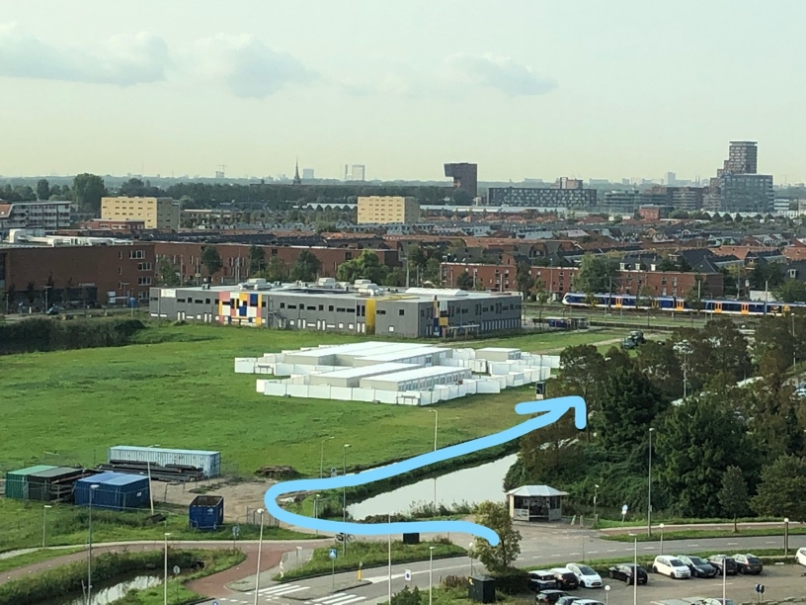
Verantwoordelijken voor uitvoering werkinstructie
Gemeente Den Haag | Jenny Hol (jenny.hol@denhaag.nl, 06-51445583)
Medische zorg – GGD + GHOR | Alette Broekens (alettebroekens@ggdhaaglanden.nl, 0655175339)
Daklozenloket | Mark Kosijungan (mark.kosijungan@denhaag.nl, 06-50093459)
COVID-opvang Leidschenveen | Sarah van Nispen (snispen@kesslerstichting.nl 06 48262729),  Carli van Winsen (cwinsen@kesslerstichting.nl, 06-34878533)
HWW | Bernard Derksen (b.derksen@hwwzorg.nl, 06-82010123 of 0654600222)
NOOT/AV070 | Bob den Outer (b.den.outer@noot.nl, 0900-0345)

FORMULIER - Inschrijving straatarts

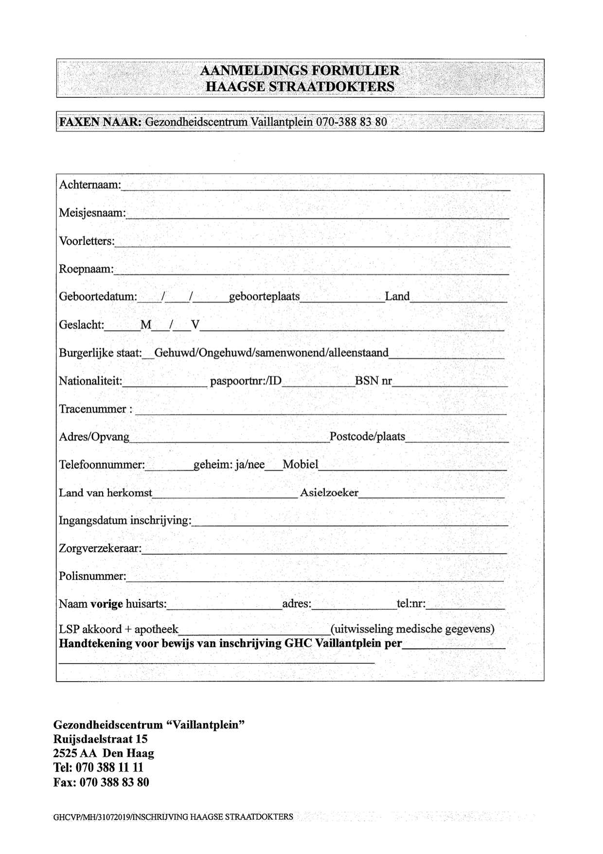
FORMULIER - Triage en aanmelding – Opname COVID-opvang Leidschenveen
Een cliënt wordt via telefoonnummer 06-28356565 aangemeld voor opname op de COVID-opvang Leidschenveen. De HWW verpleegkundige gaat na of de cliënt voldoet aan de instroomcriteria en stemt de aanmelding af met de (straat)arts (HADOKS buiten kantoortijden). De (straat)arts besluit tot aanmelding voor de COVID-opvang.

Aanmelding door
Datum aanmelding
Aanmelding door
Functie
Telefoonnummer
e-mailadres
Opvang na verblijf cohortopvang inclusief contactgegevens

Clientinformatie
Naam
Man/vrouw
BSN
Verblijfstatus
(post)Adres
Geboortedatum
Telefoonnummer
Contactpersoon in geval van nood

Instroomcriteria
Voldoet de cliënt aan de instroomcriteria voor de cohortopvang:
- De cliënt is dak- en/of thuisloos.
- De cliënt is 18 jaar of ouder.
- De cliënt verblijft in de regio Den Haag, Delft, Leiden of Gouda.
- Er is sprake van een verdenking op corona, quarantaine advies of vastgestelde coronabesmetting:
- Cliënt heeft geen behoefte aan verpleging en verzorging en kan zichzelf verzorgen.

Medische informatie
Coronagerelateerde klachten
Getest op corona en indien ja, datum
Uitslag test (positief of negatief)
Cliënt ingeschreven bij straatarts | Ja/nee
Aandachtspunten voor zorg (o.a. onderliggende aandoeningen)
Sprake van middelengebruik? Indien ja, op welke wijze wordt hier tijdens verblijf rekening mee gehouden (o.a. medicatie)?
Bijzonderheden

FORMULIER – Overdracht - Opname COVID-opvang Leidschenveen
Bij opname op de COVID-opvang wordt onderstaande informatie uitgevraagd bij de cliënt en/of begeleidende instantie (indien betrokken).

Achtergrondinformatie
Laatste verblijfplaats / voorziening
Reden dakloos?
Middelengebruik? Indien ja, (medicatie)beleid tijdens verblijf?
Psychiatrische problematiek?
Schulden?
Fysieke gezondheid?
Is er een vermoeden van LVB ?
Is er een vermoeden van
laaggeletterdheid?
Overige bijzonderheden

Praktische informatie
Is er een briefadres?
Is er een bankrekening?
Is er een DigiD?
Is er inkomen?
Is er een zorgverzekering?
Heeft cliënt een legitimatiebewijs?
Medicatiegebruik?

Betrokken professionals
Huisarts
Begeleider
Behandelaar GGZ
Budgetbeheerder/bewindvoerder

Begeleiding
Begeleiding door
Op welke manier wordt de cliënt tijdens verblijf op cohortopvang begeleid?
Financiering (MWA, FFP, IFZO, overig)

BIJLAGE - Triagekaart